Йошкин выходной
(гастрономический тур в Йошкар-Олу)
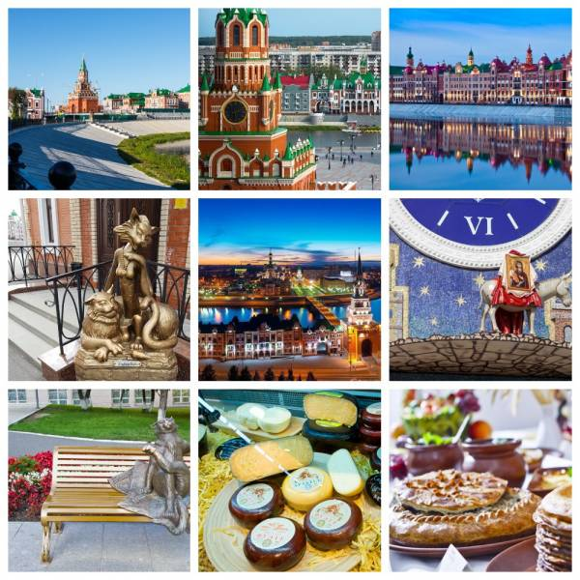

Продолжительность: | 1 день/2 ночи
Описание: | Йошкар-Ола — колоритный город и столица республики Марий Эл. Это единственный город в России, название которого начинается на букву «й». Здесь живет 265 тысяч человек, большая часть из которых – марийцы. В Йошкар-Оле можно познакомиться с уникальными традициями и обычаями коренного народа, услышать его певучий язык и увидеть красивые национальные костюмы. В этом туре вы на обзорной экскурсии познакомитесь с городом, в обед попробуете марийскую кухню с мастер-классом по выпечке национальных трехслойных блинов Коман Мелна, познакомитесь с историей марийцев в национальном музее и попробуете вкуснейший сыр с мастер-классом в Музее Сыра.
Программа тура: | 1 день  22.00 - Выезд из Перми  2 день: Весь день программа проходит по московскому времени.  09.00 - Приезд в Йошкар-Олу. Завтрак в кафе (входит в стоимость)  09.30-13.00 - Обзорная экскурсия по Йошкар Оле: Венецианская площадь, набережная Брюгге, Кремль, Благовещенский собор, Спасская башня, Республиканский театр кукол, похожий на Дворец Диснейлэнда, Музыкальные Часы «12 апостолов» с двигающимися фигурами. Памятники Йошкин кот, Йошкина кошка, Царь-Пушка, Марийские куранты. Посещение сувенирного магазина. Временно не работают часы 12 апостолов.  13.00-14.30 - Обед с мастер-классом по изготовлению национальных блинов Коман Мелна.  14.30-15.30 - Посещение национального музея (в данный момент посещаем Музей истории и археологии, так как основное здание Нац. музея находится на реконструкции.)  16.00-17.30 - Посещение Музея Сыра с мастер-классом и дегустацией (первая группа). Свободное время у второй группы.  18.00-19.30 - Посещение Музея Сыра с мастер-классом и дегустацией. (вторая группа). Свободное время у первой группы.  20.00 - Выезд в Пермь.  3 день:  09.00 - 10.00 - Ориентировочное время прибытия в Пермь.
В стоимость входит: | Проезд на комфортабельном автобусе туристического класса, страховка по проезду в автобусе, сопровождение, экскурсионное обслуживание по программе, входные билеты в музеи, мастер-классы, питание (1 завтрак и 1 обед).
Дополнительно обязательно оплачивается в офисе при бронировании: | --
Дополнительно обязательно оплачивается в ходе тура: | --
Дополнительно по желанию оплачивается: | Сувениры, питание
Комментарий агента: | Тур во всех отношениях комфортный, интересный и насыщенный.
Рекомендуется взять с собой: | Для поездки в автобусе: плед и подушечка - по желанию, перекус.  Для экскурсий: фотоаппарат, деньги на сувениры, удобную одежду и обувь по погоде.  ОБЯЗАТЕЛЬНО ИМЕТЬ С СОБОЙ МАСКИ И ПЕРЧАТКИ В ПЕРИОД КОРОНАВИРУСНОЙ ИНФЕКЦИИ!!!
Скидки при автобусном туре: | Школьники 200 руб.
Стоимость тура на 1 человека: | 4 500 руб.
Место и время отправления: | 15.30 – г. Соликамск, автовокзал, ул. Набережная, 96  16.15 – г. Березники, ТЦ «Оранж Молл», ул. Пятилетки, 150  19.15 – г. Добрянка, ул. Победы, 11  20.00 – пос. Полазна, ул. Трухина, 54 (от старой автостанции)  22.00 - г. Пермь, ул. Ленина, 53 ("Театр-Театр")  22.15 - р-н Закамск (ост. Лядова)  22.40 - г. Краснокамск (ост. Фабрика Гознак)  23.00 - Нытвенский отворот  23.30 - Очерский отворот  01.00 (УДМ) - г. Воткинск, на трассе, кафе "У моста" или АЗС Лукойл, ул. Гагарина, 129  02.00 (УДМ) - г. Ижевск, ул. Автозаводская ул., 3А, ТРК Столица  03.00 (УДМ) - г. Можга, ул. имени Ф.Я. Фалалеева, 10, кафе "Турист"
Необходимые документы для поездки: | Паспорт/свидетельство о рождении, мед. полис, пенсионное удостоверение.

